**学习日志**

姓名：王雪琪 学号：1813084 日期：6月19日

**学习内容安排：**

项目2：数据可视化（第15-17章，生成数据、下载数据、使用API）

**学习反馈：**

已掌握知识：

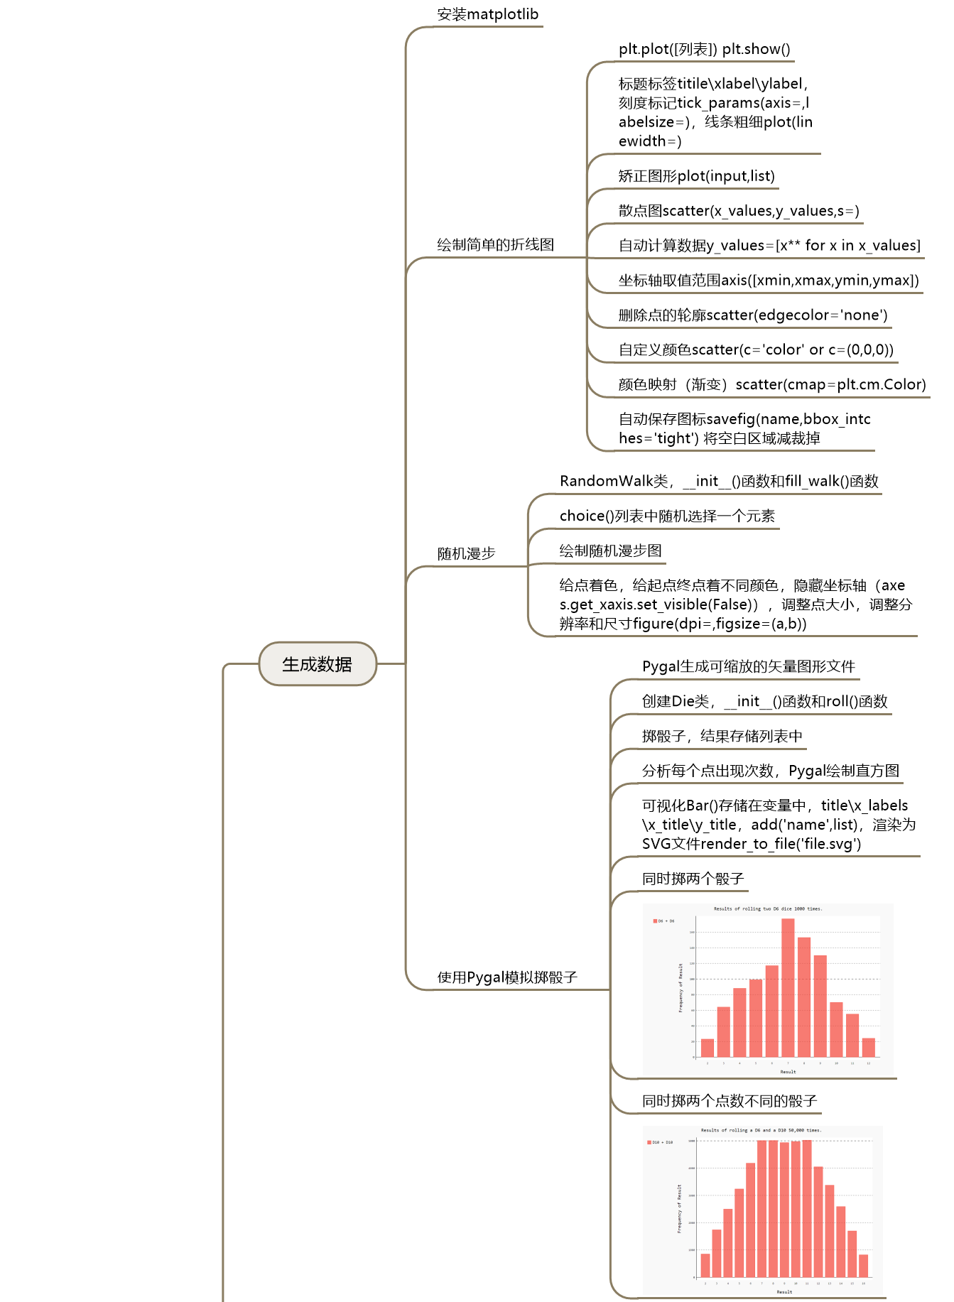

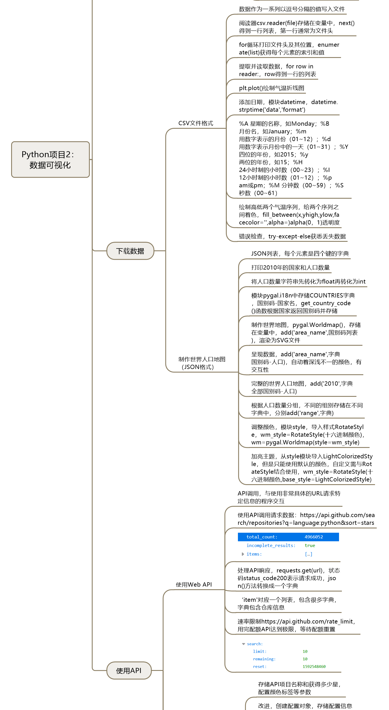

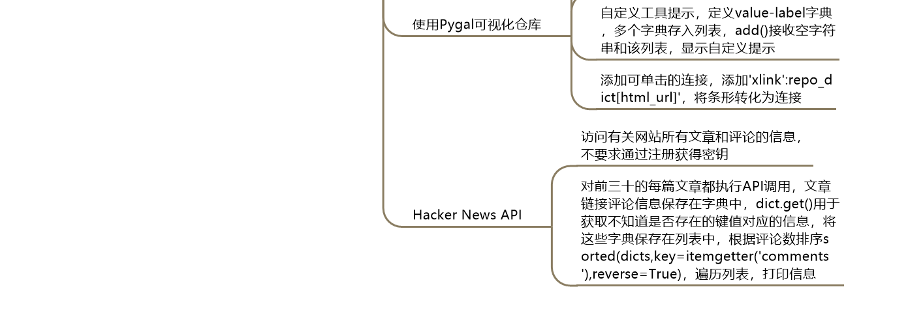

未掌握知识：

书上的指导比较细致，基本实现数据可视化没有问题。对matplotlib、Pygal、quests更多强大功能的了解还可以更加深入。

学习心得：

今天的内容是Python实现数据可视化，学习了matplotlib绘制折线图和散点图、Pygal绘制柱状图和地图、CSV的文件存储格式、API采集数据等内容，对Python如何处理数据有了更深入的理解和运用。